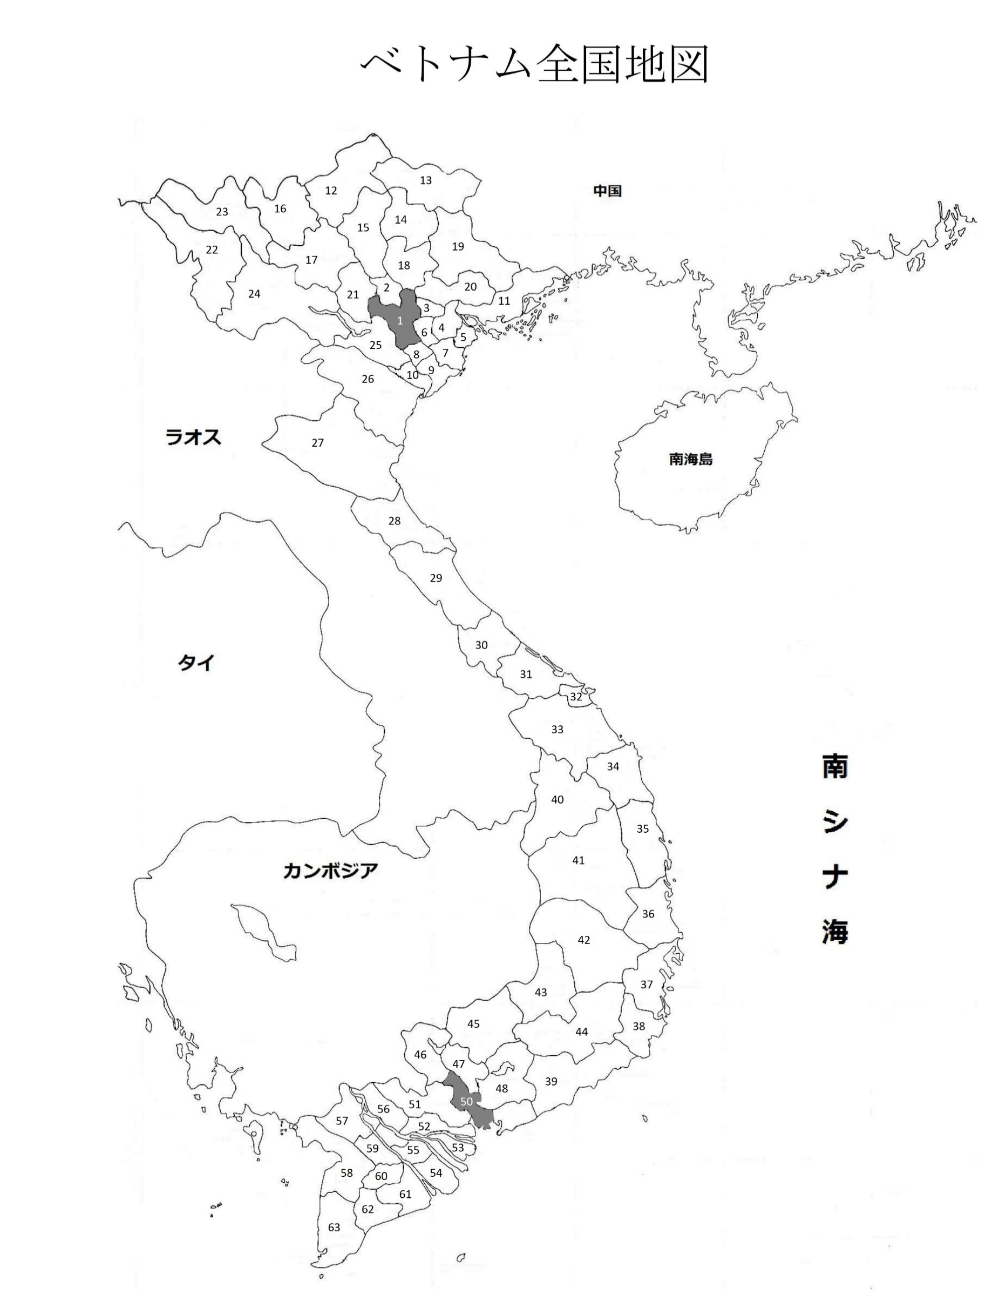
221105健康状況確認表221105健康状況確認表
05. TRIEU ANH MINH -> PHU THO 省
09. TRIEU KHANH HUNG -> PHU THO 省
HA NOI首都
01. NGUYEN DIN TRUNG -> HA NOI 首都
07. TUONG XUAN LOC -> HA NOI 首都
08. DAM QUANG VINH -> HA NOI 首都
02. PHAM CHUNG HIEU -> HUNG YEN 省
06. LOC HOANG NHAN -> LAM DONG 省

03. LE PHUOC QUAN -> BINH DINH 省

04. LE HOANG THACH -> HA TINH 省
HO CHI MINH 市
企業名：久野金属株式会社 様
ベトナム全国地図

